Zajęcia w domu 14.05 2020r.
Cykl rozwoju żaby i motyla 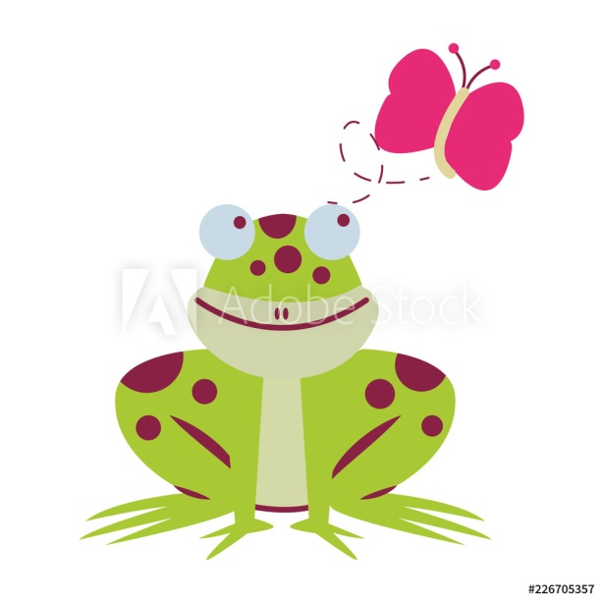
1.Rozwój żaby - film opowiada o żabach, ich życiu w wodzie i na lądzie. Pokazuje też gatunki żab spotykane w Polsce. https://www.youtube.com/watch?v=gfKhRnQu-PU

2.Rozwój motyla
Przemiana z poczwarki w motyla jest niezwykłym i pięknym cudem natury.
Motyle są owadami, u których dokonuje się przeobrażenie zupełne. Cykl obejmuje cztery stadia.
Najpierw na skutek zapłodnienia powstaje jajo. Z jaja wykluwa się gąsienica – larwa motyla. Ma miękkie ciało i wyraźnie wyodrębnioną głowę z aparatem gębowym służącym do gryzienia. Gąsienica jest jedynym stadium, w którym motyl rośnie, dlatego pobiera bardzo duże ilości pokarmu. Większość gąsienic jest roślinożerna i pochłania masę liści i łodyg.

https://ciekawe.org/2015/09/26/magia-natury-przemiana-z-poczwarki-w-motyla/
3.Karta pracy, cz. 4, s. 43.
Odszukanie na obrazku ukrytych zwierząt. Nazywanie ich. Określanie, dlaczego trudno
było je odszukać. Oglądanie zdjęć. Słuchanie nazw produktów z roślin zielnych.

4.Karty pracy Nowe przygody Olka i Ady. Litery i liczby, cz. 2, s. 76.
Czytanie zdań, pisanie X pod wyrazem tak jeżeli zadanie jest prawdziwe, lub pod wyrazem nie, jeżeli zdanie jest fałszywe.

ROZWÓJ MOTLA powycinaj obrazki – ułóż, naklej na kartkę i ponumeruj w odpowiedniej kolejności
1 2 3 4 5 6

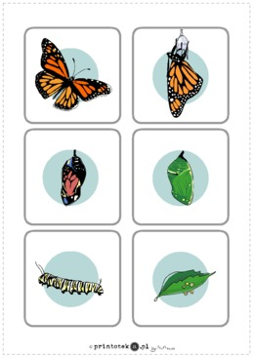

ROZWÓJ ŻABY powycinaj obrazki – ułóż, naklej na kartkę i ponumeruj w odpowiedniej kolejności
1 2 3 4 5 6

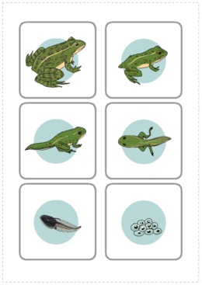

Chętne dzieci mogą wykonać żabkę i motylka /wzory poniżej/
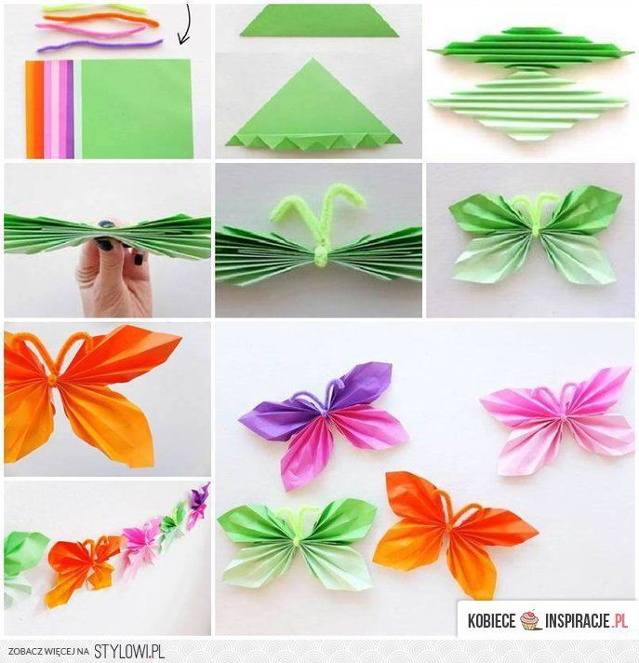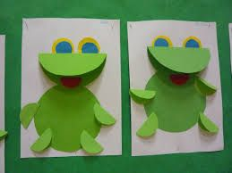

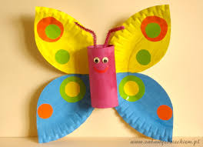

Dziękuję za śliczne biedroneczki
Nikoli, Franiowi, Emilce ,Sajmonowi ,Konradowi, Tomkowi i Zuzi

Do jutra ☺

